Poster mit freundlicher Genehmigung von Netflix

Neues Audioerlebnis jetzt auf Netflix verfügbar

Sennheiser AMBEO 2-Channel Spatial Audio bietet Zuschauer*innen aufregenden Sound, ohne dass ein Surround-System erforderlich ist – und gibt Mischtonmeister*innen die volle Kontrolle

Wedemark, 11. Juli 2022 – Netflix und der Audiospezialist Sennheiser haben ein gewaltiges Audio-Upgrade für alle Zuschauer*innen angekündigt, die Streaming-Inhalte (OTT) mit Standard-Stereogeräten abrufen: AMBEO 2-Channel Spatial Audio ist ab sofort auf Netflix verfügbar und liefert ein unglaublich immersives Audioerlebnis mit Standard-Stereolautsprechern. Der AMBEO 2-Channel Spatial Audio Renderer übersetzt immersive Original-Mischungen in 2-Kanal-Audio, das ein räumliches Erlebnis bietet, das weit über Stereo hinausgeht. Dafür arbeitete Sennheiser während der Entwicklung mit Netflix sowie anderen Industriepartnern an der Feinjustierung des Systems, das nun von Sennheiser lizenziert werden kann. Netflix ist die erste Streaming-Plattform, die dieses deutlich verbesserte Erlebnis für ausgewählte Inhalte anbietet.

Umfragen unter Zuschauer*innen haben gezeigt, dass OTT-Kunden häufig mit Standard-Stereogeräten auf Inhalte zugreifen – sei es auf Reisen auf einem Mobiltelefon, beim entspannten Anschauen auf einem Tablet oder weil der heimische Wohnraum kein vollständiges Surround-Sound-Setup zulässt. Während diese Zuschauer*innen in der Vergangenheit nicht in der Lage waren, von der wachsenden Anzahl von Musik und Filmen zu profitieren, die in Dolby Atmos® oder MPEG-H Audio produziert wurden, hat sich dies mit der AMBEO 2-Channel Spatial Audio Funktion nun geändert.

Staffel 4 der Netflix-Serie Stranger Things profitiert von neuem Audioerlebnis
AMBEO 2-Channel Spatial Audio ist ein Zwei-Kanal-Rendering eines immersiven Mixes, das Stereo ersetzen kann. Es bietet ein verbessertes Audioerlebnis überall dort, wo heute Stereo wiedergegeben wird, sei es auf Standard-Fernsehern, Stereoanlagen, Kopfhörern, Tablets oder Laptops. Netflix ist die erste Streaming-Plattform, die dieses deutlich verbesserte Erlebnis anbietet: Bei ausgewählten Titeln, wie Staffel 4 von Stranger Things, hat Netflix AMBEO 2-Channel Spatial Audio zum Standard-Audio-Stream für jede Zwei-Kanal-Nutzung gemacht. Netflix-Zuschauer*innen, die auf einem Stereosystem schauen, erhalten automatisch ein verbessertes und intensiveres räumliches Erlebnis, ohne dass manuelle Änderungen vorgenommen werden müssen.

Netflix geht für die eigenen Zuschauer*innen noch einen Schritt weiter: Der OTT-Anbieter ist der weltweit erste, der seinen Kund*innen AMBEO 2-Channel Spatial Audio anbietet. Der erste Titel, der von diesem verbesserten räumlichen Audioerlebnis profitiert, ist Staffel 4 von Stranger Things

Poster mit freundlicher Genehmigung von Netflix

„Sennheiser glaubt fest an die immersive Zukunft von Audio", sagt Dr. Renato Pellegrini von Sennheisers AMBEO-Team. „Kreative auf der ganzen Welt nutzen unsere Tools, um herausragende immersive Werke zu schaffen und die Grenzen der Musik- und Filmproduktion zu verschieben. Mit AMBEO 2-Channel Spatial Audio gehen wir nun den nächsten Schritt und machen diese neue Audio-Realität für alle zugänglich."

Ein Klangerlebnis, das weit über das Abspielgerät selbst hinausgeht
AMBEO 2-Channel Spatial Audio basiert auf Sennheisers jahrzehntelanger Forschung und Innovation auf dem Gebiet des immersiven Sounds und bietet ein Klangerlebnis, das weit über das hinausgeht, was Zwei-Kanal-Lautsprechersysteme normalerweise leisten können, ohne dabei den Mix oder die Tonbalance zu beeinträchtigen.

Scott Kramer, Manager für Tontechnik bei Netflix, meint dazu: „Wir sind der Überzeugung, dass AMBEO Spatial Audio eine bedeutende Verbesserung für Netflix-Mitglieder darstellt. Mischtonmeister*innen sagen mir oft, dass ihre detaillierten immersiven Mischungen dadurch besser auf Stereo übertragen werden. Entscheidend ist, dass dieser Prozess die ursprüngliche Tonmischung bewahrt und die kreative Absicht mit einem bemerkenswert sauberen Klang respektiert."

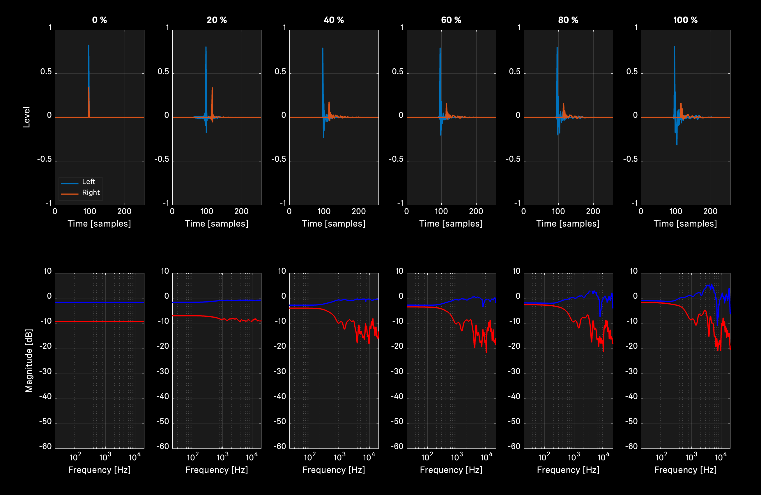
Vom Standard-Stereo-Mixdown (links) zum vollen AMBEO-Effekt (rechts): Mischtonmeister*innen können die Räumlichkeit vollständig kontrollieren und feinjustieren

Den Original-Mix respektieren und gleichzeitig alle Optionen für das Finetuning bieten
„Was Sennheiser von anderen Lösungen unterscheidet, ist die Tatsache, dass das AMBEO-Rendering den Original-Mix, die Tonbalance und die Dialogintegrität respektiert. Das ist genau das, was Mischtonmeister*innen suchen", erklärt Pellegrini. „Die gesamte Verarbeitung entspricht dem Ruf von Sennheiser, Tools zu liefern, die 'transparent' sind und den Originalklang nicht beeinträchtigen. Vereinfacht gesagt: Sennheiser 2-Channel Spatial Audio zielt darauf ab, die Absicht des Mischers zu übersetzen, nicht sie zu überschreiben."

Die Rendering-Software läuft in den Cloud-basierten Encoding-Pipelines des Streaming-Dienstes und erzeugt AMBEO 2-Channel Spatial Audio aus vorhandenen ADM- oder IAB-Dateien, beides offene Formate nach Industriestandard. Es ist kein weiterer separater Mix erforderlich. Ein Preview-Tool ermöglicht es Mischtonmeister*innen, Stereo mit AMBEO während der Postproduktion zu vergleichen und die Rendering-Einstellungen nach Stems/Gruppen anzupassen. Das Rendering bietet eine patentierte granulare Steuerung der Räumlichkeit, die vom vollen AMBEO-Effekt bis zum Standard-Stereo-Mixdown reicht, wobei bestimmte Kanäle von der Änderung ausgeschlossen werden können. So können beispielsweise Dialoge zu 100% erhalten bleiben oder leicht angepasst werden, um sie an vor- oder nachgelagerte immersive Szenen anzugleichen.

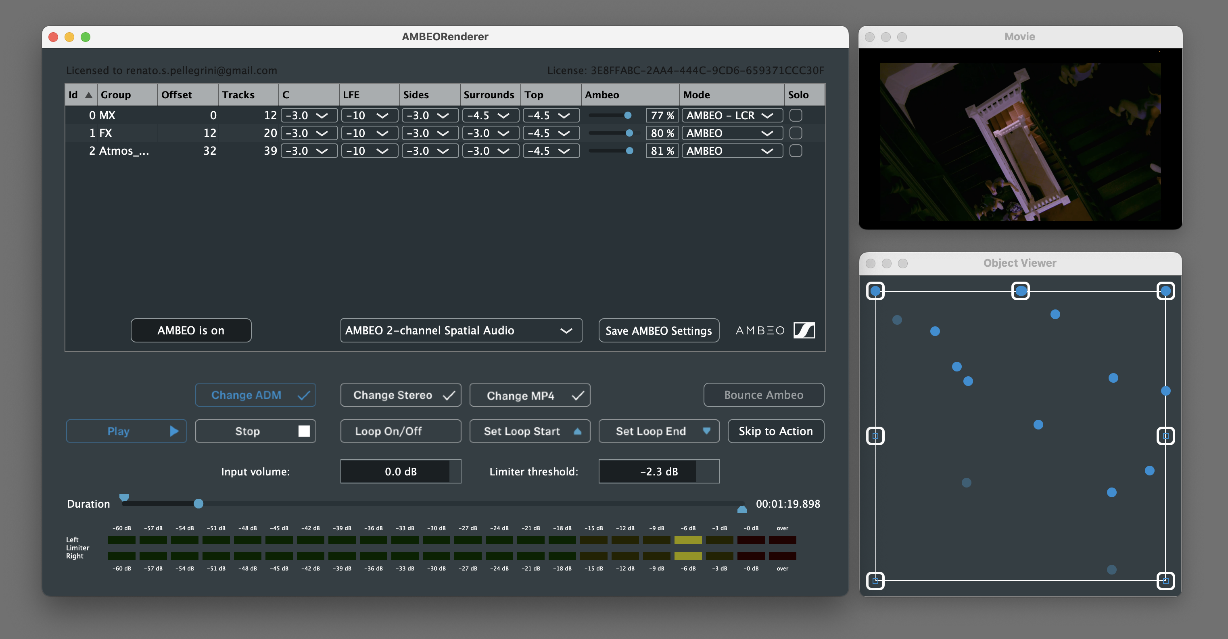
Das Vorschautool der AMBEO 2-Channel Spatial Audio Rendering Software. Das Objektbetrachtungsfenster unten rechts zeigt feste Lautsprecherpositionen an den Rändern und individuelle Renderings als blaue Punkte. Blasse Punkte sind erhöhte Schallquellen

Die Gesamtlautstärke bleibt ebenfalls erhalten, außerdem kann eine Musikmischung für den linken und rechten Kanal beibehalten werden, während die immersive AMBEO-Wiedergabe auf alle anderen Kanäle übertragen wird. Natürlich sind alle Signale zeitlich korrekt ausgerichtet, um dem Originalinhalt zu entsprechen.

Mischtonmeister Mark Paterson attestierte: „Ich bin ein großer Fan von AMBEO. Ich habe bei den ‚Fear Street'-Filmen sehr viel damit experimentiert und war beeindruckt, wie die Surround-Kanal-Informationen dargestellt wurden. Ich bin immer auf der Suche nach Wegen, den klassischen Kino-Sound nach Hause zu bringen. Bei ‚The Adam Project' konnte ich den Mix auf allen Geräten – von High-End-Soundbars bis hin zu iPhones – wirklich immersiv klingen lassen, was meiner Meinung nach zur emotionalen Bindung des Publikums beiträgt. Es war ein perfektes Format für ‚Stranger Things'. Im Atmos-Mix umhüllt einen Vecnas Stimme, was ein wichtiger Teil davon ist, ihn unheimlich und überdimensional zu machen. Die Tatsache, dass AMBEO in der Lage ist, dies in Stereo wiederzugeben, ist für mich sehr beeindruckend."

Erfahren Sie mehr unter www.sennheiser.com/ambeo-spatial-audio

Dolby Atmos ist eine eingetragene Marke der Dolby Laboratories.
Stranger Things S4 Poster mit freundlicher Genehmigung von Netflix.

Die hochauflösenden Bilder dieser Pressemitteilung und weitere Fotos können hier heruntergeladen werden.

Über die Marke Sennheiser
Wir leben Audio. Wir atmen Audio. Immer und jederzeit. Es ist diese Leidenschaft, die uns antreibt, für unsere Kunden Audiolösungen zu entwickeln, die einen Unterschied machen. Die Zukunft der Audio-Welt zu gestalten und einzigartige Sound-Erlebnisse zu schaffen – dafür steht die Marke Sennheiser seit mehr als 75 Jahren. Während professionelle Audiolösungen wie Mikrofone, Meeting-Lösungen, Streaming-Technologien und Monitorsysteme zum Geschäft der Sennheiser electronic GmbH & Co. KG gehören, wird das Geschäft mit Consumer Electronics-Produkten wie Kopfhörern, Soundbars und sprachoptimierten Hearables von der Sonova Holding AG unter der Lizenz von Sennheiser betrieben.

www.sennheiser.com
www.sennheiser-hearing.com

Pressekontakt
Sennheiser electronic GmbH & Co. KG
Maik Robbe
Communications Manager EMEA
maik.robbe@sennheiser.com

